Muster Handelsregisterauszug | 03/2025

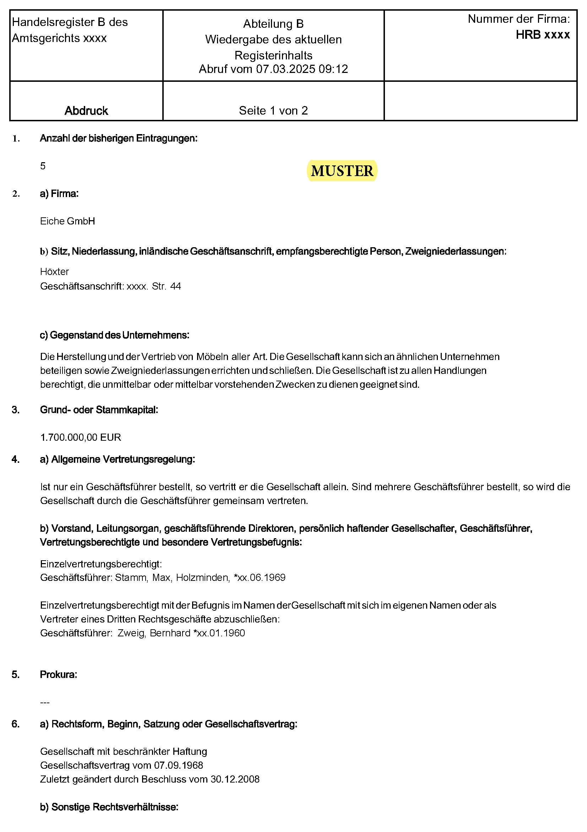
xxx
xxx
xxx
xxx
xxx
